**Java Web开发**

**实验一**

**作业报告**

|  |  |
| --- | --- |
| 学 院 | 计算机 |
| 所在系 班 级 | 2017软件工程系11班 |
| 学 号 姓 名 | 胡崇麟 |
| 指 导 教 师 | 郭晓燕 |
| 完 成 时 间 | 2019年3月8日 |

# 实验题目1

熟悉MyEclipse环境，在软件下绑定JDK和Tomcat，新建项目并运行

# 分析与设计

# 关键源码（部分）

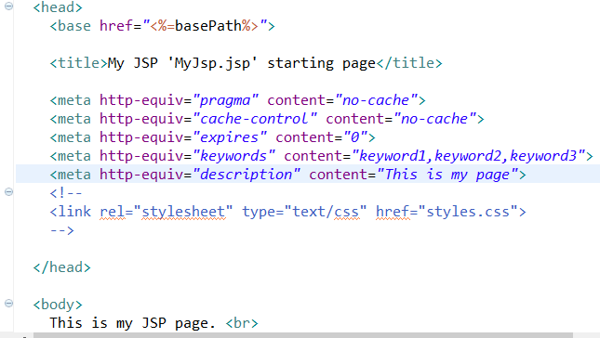

# 运行效果图

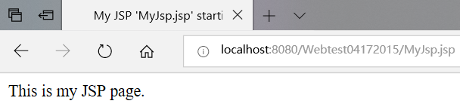

# 收获与问题

# 实验题目2

1. 在MyEclipse环境下新建一个项目取名为WebTest+学号（必做）
   1. 在该项目的Webroot目录下创建一个JSP程序（可选择第一章课件上的例题或者书上P16页的例题），并在IE下运行；
   2. 将课件第一章的例题input.jsp、receive.jsp内容拷入项目中。并运行访问该JSP页面；

# 分析与设计

# 关键源码（部分）

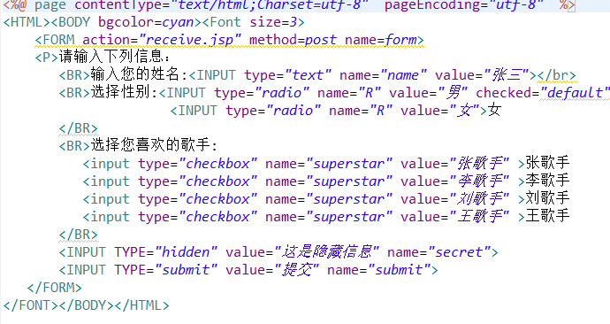

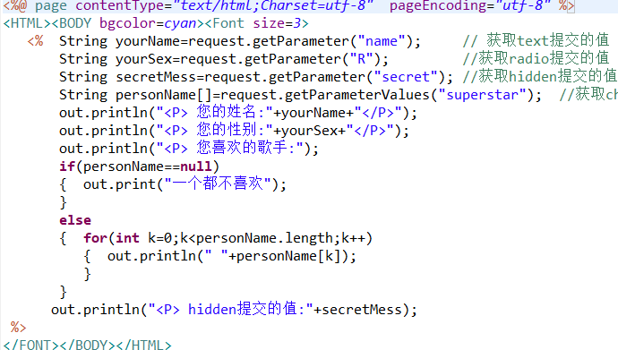

# 运行效果图

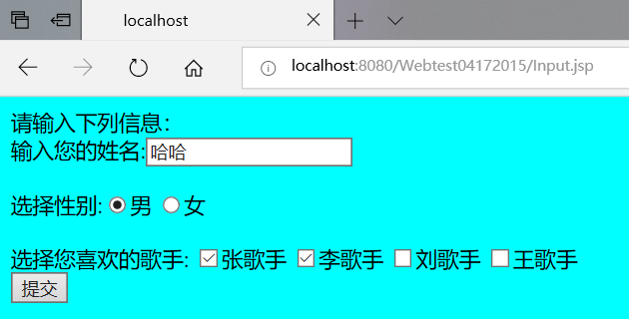

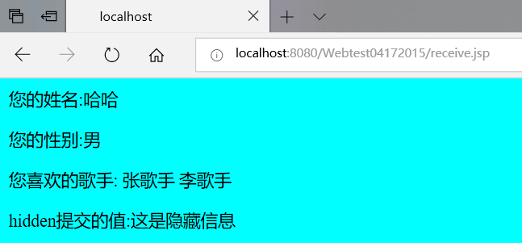

# 收获与问题

Input需要加pageEncoding=*"utf-8"*

recieve需要加request.setCharacterEncoding("utf-8");才能保证页面不乱吗

**实验题目三**

练习Html网页中表单的用法，参考test1文件夹下的input.jsp/receive.jsp（文件内容附在最后），自己设计新建一个表单（登录页面，页面中显示学号、姓名，表单设计还可参考第三章P57页 form-get.html文件）

# 分析与设计

# 关键源码（部分）

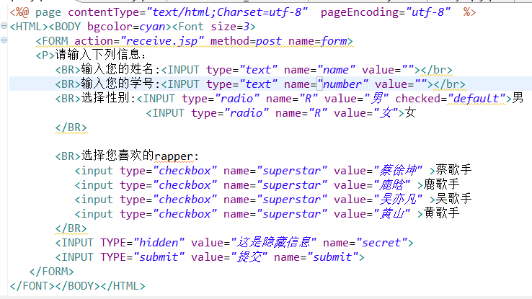

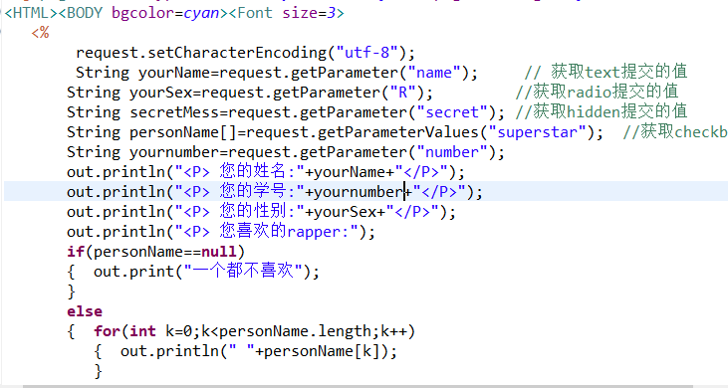

# 运行效果图

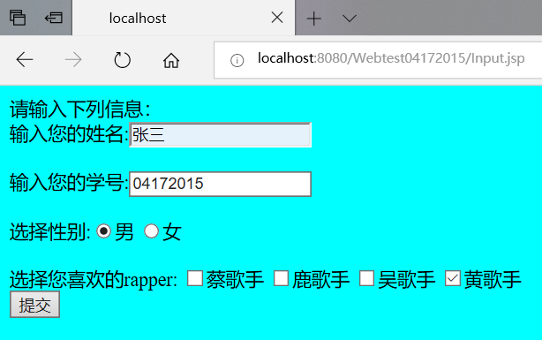

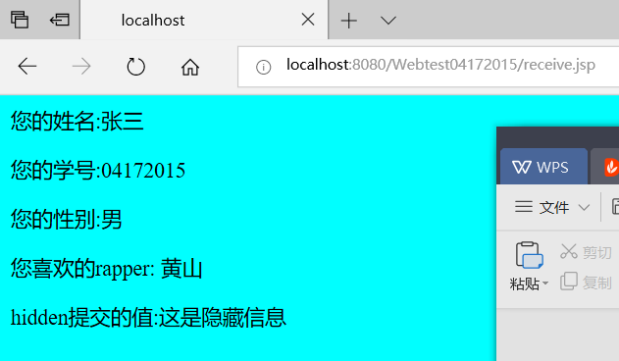

**实验题目四**

预习第二章，编写并运行第P29页例题HelloServelt.java文件

# 分析与设计

# 关键源码（部分）

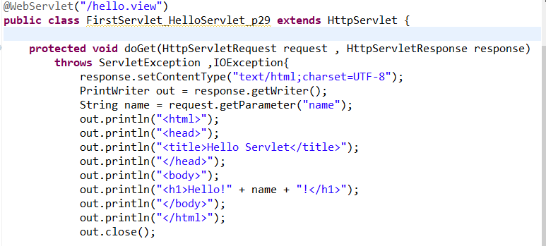

# 运行效果图

